Консультация для родителей

«Задачи развития и воспитания детей с 1,6 до 4-х лет»

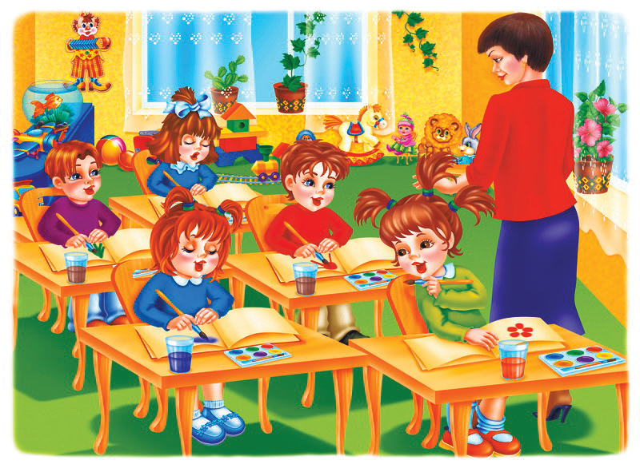

Наша группа работает по программе «От рождения до школы» под редакцией доктора психологических наук, профессора Николая Евгеньевича Веракса; доктора педагогических наук, профессора Тамары Семеновны Комаровой и Заслуженного учителя России Маргариты Александровны Васильевой.

Содержание психолого- педагогической работы с детьми включает совокупность образовательных областей, которые обеспечивают разностороннее развитие детей с учетом их возрастных и индивидуальных особенностей по основным пяти направлениям: физическое, социально-коммуникативное, познавательное, речевое и художественно-эстетическое.

С 1,6 и до 4 лет – непростой и чрезвычайно важный этап взросления малыша. Это период превращения бессознательного крохи в активного члена семьи. Ребёнок постепенно растёт, получая при этом знания и умения, они усложняются и обогащаются.

Малыш накапливает опыт и начинает пользоваться им в обыденной жизни. Всё более важным для общего развития малыша становится не только то, каких реальных успехов он достиг, но и как он пользуется этими достижениями при решении насущных проблем и умственных задач.

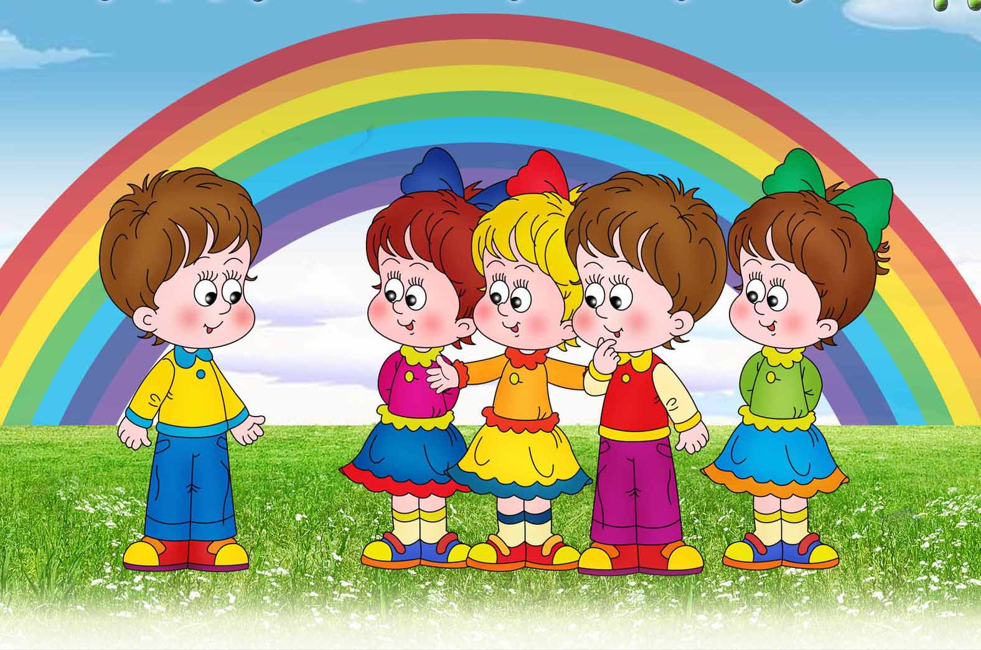

Ребёнок живёт напряжённой и насыщенной жизнью: ему интересно всё, что попадает в поле его восприятия.

Основной вид его деятельности в этом возрасте – предметно – манипулятивная.

Постижение ребёнком предметного мира происходит посредством действий в нём. Ребёнок освоил множество специфических действий и способен использовать по назначению многие бытовые предметы.

Это достижение особенно важно для развития ребёнка, ведь малыш становится более самостоятельным в быту и самообслуживании.

Растут и требования взрослых по отношению к умениям ребёнка: от него теперь требуют самостоятельно есть, частично одеваться и раздеваться, выполнять различные просьбы.

Родители всё чаще оценивают результат действий малыша (получилось – не получилось). Ребёнок начинает понимать, что его действия должны быть направлены на достижение конкретного результата. Его поведение становится более результативным.

Младший возраст – важней период в развитии дошкольника, который характеризуется высокой интенсивностью физического и психического развития.

В это время происходит переход ребенка к новым отношениям с взрослыми, сверстниками, предметным миром.

Психологи обращают внимание на «кризис трех лет», когда малыш, еще недавно такой покладистый, начинает проявлять нетерпимость к опеке взрослого, стремление настоять на своем требовании, упорство в осуществлении своих целей.

Это свидетельствует о том, что прежний тип взаимоотношений взрослого и ребенка должен быть изменен в направлении предоставления ребенку большей самостоятельности в самообслуживании. Если же новые отношения с ребенком не складываются, его инициатива не поощряется, самостоятельность постоянно ограничивается, то возникают капризы, упрямство, строптивость. Ребенок говорит «Я сам». Задача взрослого поддержать стремление к самостоятельности, не погасить его критикой неумелых действий ребенка, не подорвать его веру в собственные силы, высказывая нетерпение по поводу его медленных и неумелых действий.

В нашей группе проходит 10 занятий в неделю, это рисование, лепка, с этот года добавилась у детей с 3 лет аппликация, музыкальное занятие, физкультурное занятие, математическое занятие, ознакомление с окружающим миром, художественное чтение, развитие речи. Все занятия проходят в игровой форме. Каждый день проводятся по 2 занятия, каждое не более 10 мин- до 3 лет и с 3 лет не более 15 мин., с перерывом между занятиями 10 мин. Решение программных задач предусматривается не только в рамках непосредственно- образовательной деятельности, но и в ходе режимных моментов – как в совместной деятельности взрослого и детей, так и в самостоятельной деятельности малышей.

В течение дня проводятся различные игры: подвижные, пальчиковые, дидактические, индивидуальные беседы с детьми.

Что должен знать и уметь ребёнок второго и третьего года жизни по образовательным областям.

Образовательная область *«Художественно – эстетическое развитие»*:

Музыкальная деятельность – узнавать знакомые мелодии, песни эмоционально на них реагировать. С трех лет различать высоту звука *(высокий – низкий)*, звучание музыкальных игрушек, детских инструментов, называть их.

Вместе с педагогом подпевать в песне музыкальные фразы.

Уметь выполнять движения: притопывать ногой, хлопать в ладоши, поворачивать кисти рук.

Изобразительная деятельность – продолжать учить правильно держать карандаш, кисть, свободно не напрягаясь рисовать ими. Различать и называть цвета красный, синий, зелёный, жёлтый, белый, чёрный. Учить рисовать прямые линии, с трех лет предметы округлых форм и состоящих из разных форм и линий. Учить раскатывать комок пластилина прямыми и круговыми движениями кистей рук, отламывать, сплющивать, соединять, прижимать.

С трех лет лепить несложные предметы, состоящие из нескольких частей соединяя их путем прижимания друг к другу.

Аппликация с трех лет – Учить аккуратно пользоваться клеем.

Учить вначале выкладывать готовые формы на бумаге, составляя изображение, затем наклеивать их правильно (намазывать только обратную сторону наклеиваемой фигуры, на приготовленной клееночке, прикладывать клеем вниз, плотно прижимать, используя салфетку). Учить создавать аппликации на бумаге разной формы.

Образовательная область *«Физическое развитие»*. Учить ходить и бегать, не наталкиваясь друг на друга. Прыгать на двух ногах на месте, с продвижением вперёд, в длину с места. Учить действовать с мячом, лазать, ползать, подлезать. Учить реагировать на сигналы, выполнять определенные правила в подвижных играх.

Учить самостоятельно одеваться и раздеваться в определённой последовательности. Проявлять навыки опрятности *(замечать непорядок в одежде, устранять при помощи взрослого)*. При помощи взрослого пользоваться индивидуальными предметами *(носовым платком, салфеткой, расчёской, горшком)*. Уметь есть самостоятельно.

Образовательная область *«Познавательное развитие»*. Различать и называть один и много предметов, большие и маленькие предметы, называть размер, подбирать их по цвету, величине, собирать картинку из частей, пазлы. Знакомить с природой, природными явлениями, с окружающим социальным миром. Знакомить с трудом взрослых и некоторыми профессиями. Называть имена членов своей семьи и воспитателей.

Образовательная область *«Речевое развитие»*. Слушать небольшие рассказы без наглядного сопровождения, доступные по содержанию стихи, сказки, рассказы. При повторном чтении повторять слова, небольшие фразы. Рассматривать иллюстрации в знакомых книгах. Сопровождать речью игровые и бытовые действия. Узнавать и называть домашних и диких животных, их детёнышей. Различать некоторые овощи и фрукты.

С трех лет учить понимать обобщающие слова (одежда, посуда, мебель, овощи, фрукты). Учить различать детали и части предметов, местоположение. Учить отвечать на вопросы, рассказывать об изображенном на картинке, о игрушке.

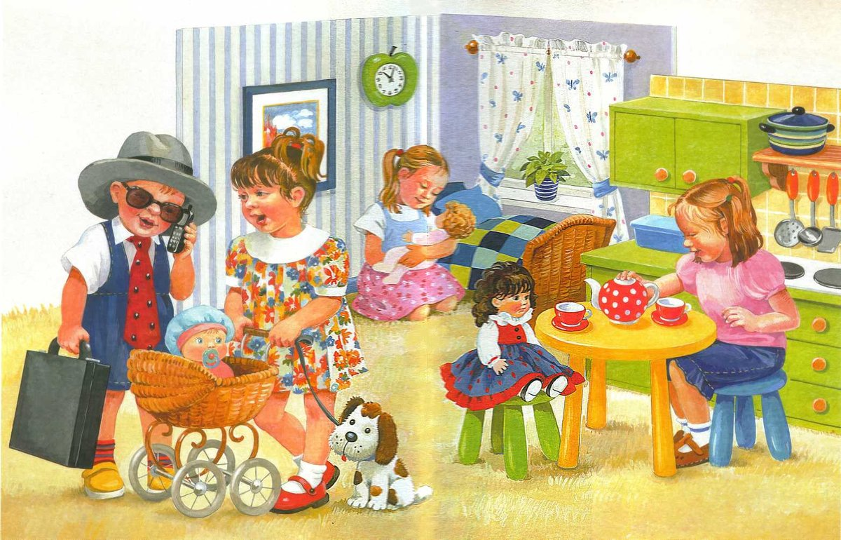

Образовательная область *«Социально –* коммуникативное развитие*»*. Трудовая деятельность (выполнять простые трудовые действия, наблюдать за трудовыми действиями педагога).

Формирование основ безопасного поведения: соблюдать элементарные правила поведения в детском саду, представления о правилах дорожного движения.

Игровая коммуникативная деятельность: в самостоятельной игре сопровождать свои действия речью, общаться в диалоге с воспитателем, играть рядом не мешая другим детям, делиться игрушками, помогать друг другу, подражать действиям сверстника.